**Lottery Game**

•Линк до изворниот код на GitHub

<https://github.com/jovannnaaa/LotteryGame>

**1. Објаснување на играта**

Lottery Game е синтеза од повеќе игри во една забавана-лото игра во која играчот погодува 7 среќни броеви(лото броеви), при што за најдобрата комбинација од погодени броеви следуваат наградни Бонус игри. Оваа игра е инспирирана од популарните Лото игри, каде што играчот игра за да постигне што е можно поголем резултат.

**2. Функционалности и упатство:**

**Два режими на играта:**

* + Во **Standard режим**, играчот едноставно ги избира броевите и гледа резултати на извлекувањето, со можност за визуелно прикажување на погодените броеви.
  + Во **Advanced режим**, ако играчот ја погоди целата комбинација, се активираaт бонус игри (Бинго игри), каде што играчот може да погодува комбинација од знаци или „пука“ визуелни топчиња кон среќните броеви за дополнителни поени.

**3. Опис на решението**

**Форми**

**• StartForm:**  
Оваа форма е почетниот екран на играта. На корисникот му овозможува да започне нова игра или да излезе од апликацијата. Служи како вовед и почетна точка за сите корисници.

**• ModeSelectionForm:**  
Оваа форма се прикажува веднаш по StartForm и овозможува избор на режим на игра Standard или Advanced. Со клик на едно од копчињата, корисникот го избира саканиот режим и продолжува кон главната игра.

**• GameForm:**  
Ова е главната форма каде што се главниот дел од играта.Овде играчот ги бира своите 7 среќни броеви и во зависност од изборот на режим продолжува напред или ги добива своите резултати.

• **ResultForm:**  
Оваа форма се прикажува по завршување на главната лотарија односно пред играчот да заврши ја целосно играта или да продолжи кон бонус игрите. На неа се прикажува резултатот на играчот (поените), и се нудат опции за повторно започнување на играта, продолжување на бонус иргите или евентуално излез.

• **Bingo/BonusForm:**

Bonus игра која се појавува ако играчот избере Advanced mode.Прикажува бонус игриа за погодок на скриена шема.Исто така се пукаат броеви кои му се додаваат на вкупниот резултат на играчот.Дава дополнителни поени како награда.

**Класи**

**• Player**  
Класата Player ги чува податоците за тековниот играч.Содржи: Name – името на играчот, ChosenNumbers – листа на избрани броеви,Points – поени од играта. Исто така вклучува и метод за проверка колку броеви се погодени и метод за зголемување на поени.

**• Ball**  
Претставува една топка во играта, со свој број, боја и позиција. Се користи за графичко прикажување на извлечените броеви.

**• GameMode**  
Enum што ги дефинира можните режими на играта односно Standard и Advanced. Се користи за да ги оддели двата режими на игра.

**4. Опис на изворниот код**

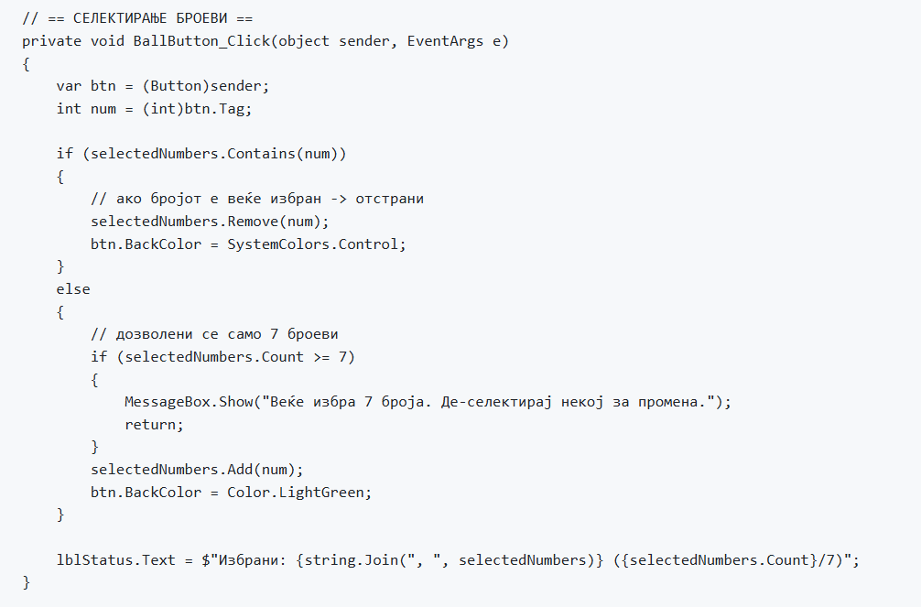

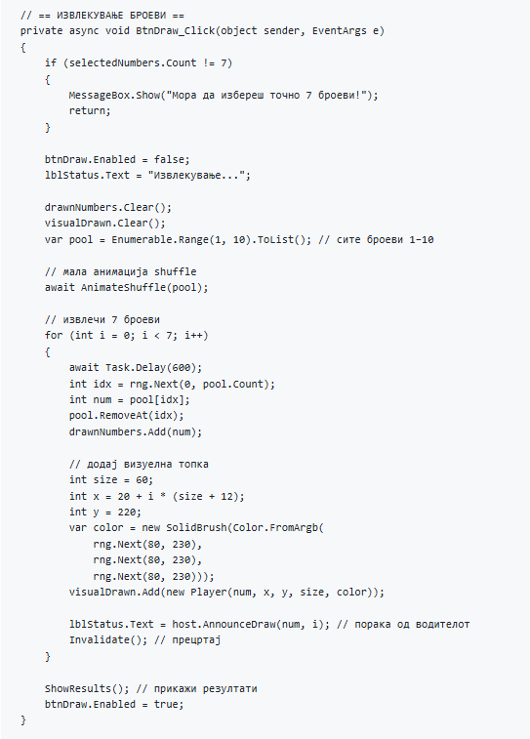

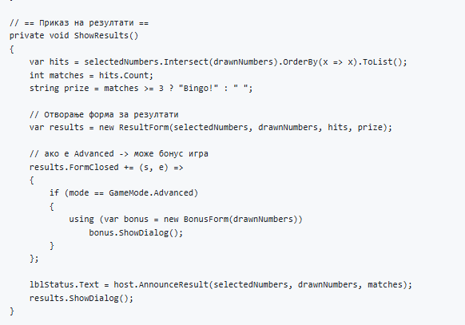

**5. Слики**

